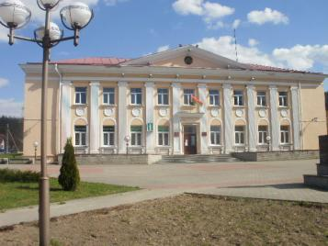  Туристический информационный центр в г.п.Сопоцкин  Адрес: Гродненский район,  г.п.Сопоцкин,ул.Гродненская,6  тел./факс: 8 (0152) 99 22 80  e-mail: tic.sopockin@tourgrodno.by |  | Агроусадьба  «Баня у Шрэка»  Адрес:  Гродненский район,  д. Адамовичи, 3а.  тел. 8(029) 585 28 43 | 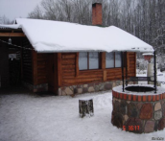 | Агроусадьба «У озера»  Адрес:  Гродненский район,  агр. Озеры, ул.Вильянова,88  тел. 8(0152) 93 19 77,  8(029) 226 21 36,  8(029) 632 70 71 |  | 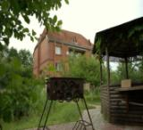
Агроусадьба «Дертница»  Адрес:  Гродненский район,  д. Дертница, 15  тел. 8(029) 686 08 72,  8(029) 686 09 72 | 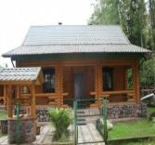 | Агроусадьба «Соничи»  Адрес:  Гродненский район,  д. Соничи, 6а  тел. 8(0152) 94 43 11,  8(029) 884 48 87 | 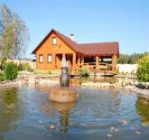 | Агроусадьба «Славичи»  Адрес:  Гродненский район,  д. Славичи,12  тел. 8(033) 621 68 71,  8(029) 989 84 81 |  | 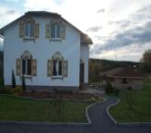
Агроусадьба «Каролинский фальварак Тызенгауза»  Адрес: Гродненский район,  д. Каролино  тел. 8(0152) 75 53 53,  8(029) 785 99 72,  8(044) 791 83 60, | 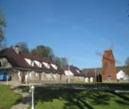 | Агроусадьба  «Царское село»  Адрес:  Гродненский район,  агр. Свислочь, ул.Парковая,24  тел. 8(029) 782 23 75,  8(029) 613 61 66; | 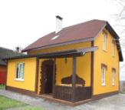 | Агроусадьба  «Хата магната»  Адрес:  Гродненский район,  агр. Озеры,  ул. Школьная, 8  тел. 8(0152) 93 15 38 |  | 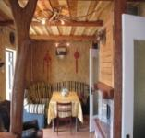
Агроусадьба  «Озерский оазис»  Адрес:  Гродненский район, агр.Озеры,  ул.Советская,25  тел. 8(0152) 931 415,  8(029) 789 15 65 | 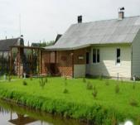 | Агроусадьба «Балтийский Берег»  Адрес:  Гродненский район, пос.Береговой  тел. 8(029) 888-18-81 | 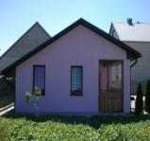 | Агроусадьба «Примус»  Адрес:  Гродненский р-н,  д. Песли,11  тел. 8 (029) 785-86-26 |  | 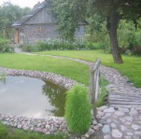
Агроусадьба «Ива»  Адрес:  Гродненский район,  агр. Коптевка,  ул. Победы,16  тел. 8(029) 780 55 66 | 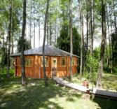 | Агроусадьба «Домашний очаг»  Адрес:  Гродненский район,  д. Жукевичи,27а.  тел. 8(0152) 911-036,  8(029) 786 04 46 | 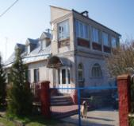 | Агроусадьба  «Маёнтак ля мяжы»  Адрес:  Гродненский район,  д. Чернуха, 8  тел. 8 (029) 883 99 47 |  | 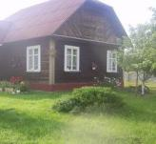
одноместная комната  двухместная комната  хозяева владеют иностранным языком  душ  туалет в доме  ванная комната  телефон  бильярд  можно смотреть телевизор  можно парковать автомобиль  можно пользоваться кухней  можно пользоваться стиральной машиной | музеи исторические памятники  охота  можно отдыхать с детьми  можно есть овощи и фрукты с огорода  ресторан, кафе, бар  магазин, базар  рыбалка  можно купаться в реке  баня  можно ставить палатки  можно привозить домашних животных  у хозяев есть подворье | Агроусадьба «Жарославка»  Адрес:  Гродненский район,  д. Селюки, 1  тел. 8(029) 675 41 55;  8(0152) 96 59 33 | 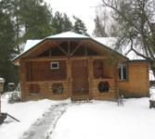 | 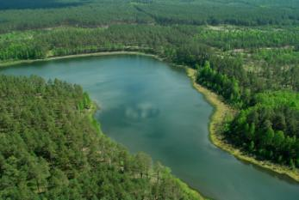  Агроусадьбы Гродненского района
Агроусадьба  «На Черной Ганче»  Адрес:  Гродненский район,  д. Головенчицы  тел. 8(029) 787 40 45;  8(0152) 99 20 08 | 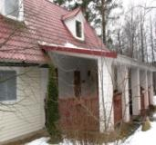 | Агроусадьба «Августовский закуток»  Адрес: Гродненский район, г.п. Сопоцкин, ул.Новая, 33  тел. 8(0152) 99 21 43,  8(029) 882 44 85 | 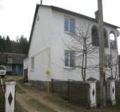 | Агроусадьба  «Погостим в заказнике»  Адрес:  Гродненский район,  д. Дубинка, 1  тел. 8(0152) 53 15 99  8(029) 963 76 06  8(029) 265 49 49 | 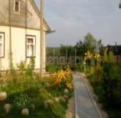
Агроусадьба «Анэта»  Адрес: Гродненский район, д. Ятвезь, 34  тел. 8(029) 674 42 90,  8(029) 786 41 49 | 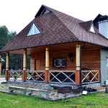 | Агроусадьба  «Сосновая опушка»  Адрес:  Гродненский район,  д. Коробчицы, ул.Магутная,31  тел. 8(0152) 93 96 44,  8(029) 782 96 32,  8(029) 146 60 06 | 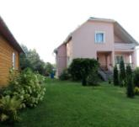 | Агроусадьба «Трычоуски маентак»  Адрес:  Гродненский район,  д. Тричи,22а  тел. 8(0152) 93 06 59,  8(029) 672 03 53,  8(0152) 93 06 59 | 